Za vrijeme šetnje prirodom skupi jesenske plodove koje pronađeš.
Njih ćemo koristiti sljedeći tjedan za izradu jesenskih dekoracija.
Pogledaj slike nekih plodova:

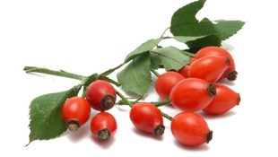 | 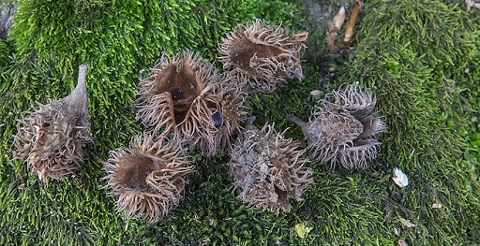
ŠIPAK | BUKVICA

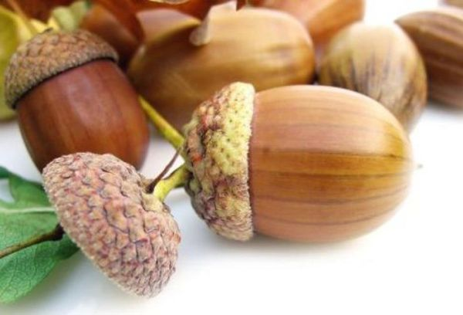 | 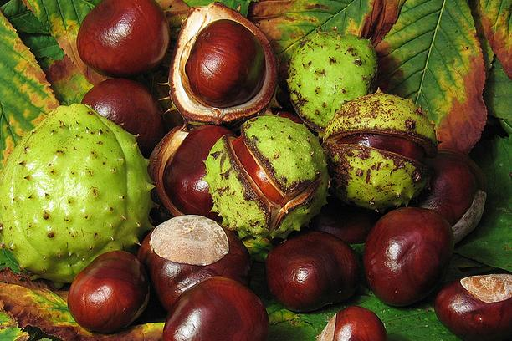
ŽIR | DIVLJI KESTEN

